КАК ОБЕЗОПАСИТЬ СЕБЯ ОТ ВЗЛОМА ВАШЕЙ УЧЕТНОЙ ЗАПИСИ И НЕПРАВОМЕРНОГО ДОСТУПА К ВАШИМ ПЕРСОНАЛЬНЫМ ДАННЫМ?
Центр правовой помощи гражданам в цифровой среде ФГУТ «ГРЧЦ» рекомендует в первую очередь принять дополнительные меры по защите Вашей учетной записи.
Необходимые шаги:
- Измените пароль в разделе «Учетная запись». Придумайте сложную комбинацию букв, цифр и символов, который не используется для входа на другие сайты. Для этого возможно воспользоваться онлайн-генератором паролей. Госуслуги подскажут Вам требования к безопасности пароля.
Если вы забудете пароль, его легко будет восстановить с помощью секретного вопроса или по ссылке, которая придет Вам на электронную почту или в СМС-сообщении от Госуслуг.
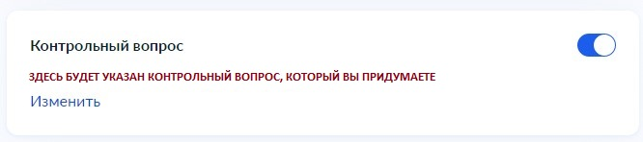
- Включите двухфакторную аутентификацию – подтверждение входа
с использованием дополнительного кода, который будет Вам отправлен
в СМС-сообщении.
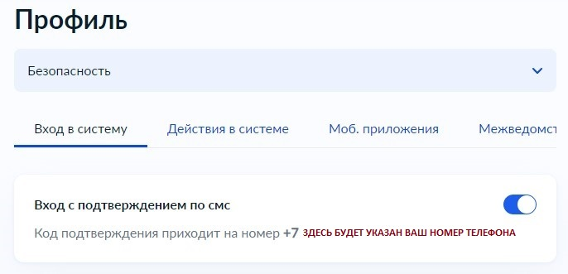
Также по желанию можно включить оповещение на электронную почту, когда при каждой авторизации на Госуслугах Вам будет приходить письмо-уведомление о входе.
Кроме того, можно обратиться в свой банк и наложить запрет на оформление кредита онлайн.

